Especificación de requisitos de software
Proyecto: APQRS SISTEMA DE CONTROL Y GESTIÓN DE CITAS Y PQRS
“CONJUNTO RESIDENCIAL LOS CRISTALES ETAPA I Y II”

Contenido
Contenido 2
1 Introduccion 3
1.1 Objetivo General 4
1.2 Objetivos específicos 5
1.3 Planteamiento del problema 6
1.4 Metodología y procesos de desarrollo de software 7
1.5 Alcance el proyecto 8
1.6 Marco teórico 9
1.7 Solución 10
1.8 Personal involucrado 11
1.9 Acrónimos y abreviaturas 12
1.10 Referencias 13
1.11 Resumen 14
1.12 Desarrollo Técnico 15

- Introducción
Este proyecto desarrolla un sistema web para mejorar la comunicación entre los residentes y la administración del Conjunto Los Cristales. La plataforma permitirá agendar citas y gestionar PQRS de forma centralizada, rápida y organizada, evitando pérdidas de información y agilizando las respuestas.

  - OBJETIVO GENERAL
Diseñar e implementar un sistema web integral de gestión centralizada de agendamiento de citas y PQRS para el Conjunto Residencial Los Cristales Etapa I y II, centralizando comunicación, automatizando radicación y seguimiento, y generando reportes para la toma de decisiones.

  - Objetivos Específicos

- Desarrollar módulo de agendamiento de citas.
- Implementar módulo PQRS.
- Integrar notificaciones automáticas.
- Garantizar seguridad y protección de datos.
- Reportes PDF/Excel y paneles.
- Usabilidad y accesibilidad.

- 1.3 Planteamiento del problema

En el Conjunto Residencial Los Cristales Etapa I y II, las citas con la administración y las PQRS se gestionan de forma manual, por teléfono o mensajes, lo que genera desorganización, retrasos y perdida de información. Los residentes no tienen un sistema claro para hacer seguimiento a sus solicitudes y la administración no cuenta con reportes ni estadísticas que le permitan mejorar la gestión. Por eso, se requiere un software que centralice estos procesos, mejore la comunicación y garantice un manejo más ágil, seguro y transparente.

1.4 Metodología y procesos de desarrollo de software
El desarrollo del software para la gestión de citas y PQRS en el Conjunto Residencial Los Cristales Etapa I y II se realizará aplicando la metodología ágil Scrum, adaptada a un entorno de trabajo individual. Aunque Scrum está pensado para equipos, en este proyecto los roles serán asumidos por una sola persona, lo que permitirá mantener una visión clara y centralizada del producto.

1.5 Alcance el proyecto
El sistema de Agendamiento de Citas y Gestión de PQRS estará orientado a optimizar los procesos administrativos en un entorno organizacional o residencial, permitiendo una comunicación ágil y organizada entre los usuarios y la administración.

1.6 Marco teórico
El desarrollo de sistemas web para la gestión administrativa se fundamenta en principios de la ingeniería de software, tales como la modelación de requerimientos, el diseño orientado a objetos y la arquitectura cliente–servidor, que permiten crear soluciones organizadas, escalables y accesibles desde cualquier dispositivo. En este contexto, los sistemas de información facilitan la automatización de procesos como el agendamiento de citas y la gestión de PQRS, utilizando bases de datos relacionales para almacenar información de forma segura y estructurada, y aplicando controles de acceso basados en roles para garantizar la protección de datos personales. Asimismo, la experiencia de usuario (UX) y la usabilidad juegan un papel clave al permitir interfaces intuitivas que optimizan la interacción entre residentes y administración. Estos conceptos respaldan la creación de herramientas que centralizan la comunicación, mejoran la trazabilidad y aumentan la eficiencia en la toma de decisiones.

1.7 Solución

Se procederá al diseño, desarrollo, pruebas e implementación de un Sistema Web Integral de Gestión Centralizada Este software permitirá la administración completa del agendamiento de citas para las áreas comunes y facilitará la gestión estructurada de Peticiones, Quejas, Reclamos y Sugerencias (PQRS) dentro del Conjunto Residencial Los Cristales Etapa I y II. La solución asegurará la centralización de la comunicación entre la administración y los residentes, automatizando los procesos de radicación y seguimiento de los casos. En consecuencia, el sistema generará de manera automática reportes gerenciales detallados, ofreciendo información crucial para la toma de decisiones informadas por parte de la administración del conjunto.

1.8 Personal involucrado

Nombre | Christian Jair Valero Tovar
Rol | Analista, diseñador y programador
Categoría Profesional | TSU-Informática
Responsabilidad | Análisis de información, diseño y programación del APQRS
Información de contacto | Christianjvt99@gmail.com

1.9 Acrónimos y abreviaturas
Nombre | Descripción
PQRS | Peticiones, Quejas, Reclamos y Sugerencias
CRLC | Conjunto Residencial Los Cristales
A/C | Agendamiento de Citas
Admin | Administrador del sistema o de la copropiedad
BD | Base de Datos
UI | Interfaz de Usuario
UX | Experiencia de Usuario
SLA | Acuerdo de Nivel de Servicio
ERS | Especificación de Requisitos Software
RF | Requerimiento Funcional
RNF | Requerimiento No Funcional

1.10 Referencias
Título del Documento | Referencia
Standard IEEE 830 - 1998 | IEEE

1.11 Resumen
Este documento consta de tres secciones principales, siguiendo la estructura recomendada para la Especificación de Requisitos de Software (ERS) del Sistema Integral de Gestión para el Conjunto Residencial Los Cristales Etapa I y II.
- Primera Sección: Se proporciona una introducción al documento, definiendo su propósito, alcance y audiencia, junto con una visión general de la especificación de requisitos y la solución propuesta para el agendamiento de citas y la gestión de PQRS.
- Segunda Sección: Se realiza una descripción general del sistema, incluyendo las principales funciones que el SWIGC debe realizar (agendamiento, radicación y reportes), los datos asociados, los roles de los usuarios, y los factores, restricciones, suposiciones y dependencias que afectan el desarrollo del proyecto.
- Tercera Sección: Por último, la tercera sección del documento es aquella en la que se definen detalladamente los requisitos específicos que el sistema debe satisfacer, abarcando los Requisitos Funcionales, los Requisitos No Funcionales (rendimiento, seguridad, usabilidad), y los requisitos de interfaz de usuario y otras interfaces externas.

1.12 Desarrollo Técnico
Técnicas de recolección de información
Para el levantamiento de requerimientos se utilizaron las siguientes 2 técnicas de recolección:
- Encuestas
- Entrevista
Encuesta
Rol:
- Propietario
- Arrendatario
Preguntas principales
- ¿Con qué frecuencia necesita agendar una cita con la administración?
- Frecuentemente
- Ocasionalmente
- Casi nunca

- ¿Qué tan fácil o difícil le parece actualmente agendar una cita con la administración?
- Muy fácil
- Fácil
- Difícil
- Muy difícil
- ¿Con qué frecuencia ha tenido que presentar una PQRS (petición, queja, reclamo o sugerencia)?
- Muy frecuente
- A veces
- Nunca
- ¿De qué forma le gustaría recibir respuesta a sus PQRS?
  - Correo electrónico
  - Notificación en el sistema
  - WhatsApp
  - Otro: ________
- ¿Le gustaría que el sistema le muestre el estado de sus PQRS en tiempo real?
  - Sí
  - No
- ¿Qué tan importante le parece que exista un sistema digital de agendamiento y PQRS en el conjunto?
  - Muy importante
  - Importante
  - Poco importante
  - Nada importante
- ¿Qué función considera más útil?
  - Agendamiento de citas en línea
  - Seguimiento de PQRS
  - Notificaciones automáticas
  - Estadísticas y reportes

- ¿Usaría este sistema si estuviera disponible en su celular y computador?
  - Sí
  - No

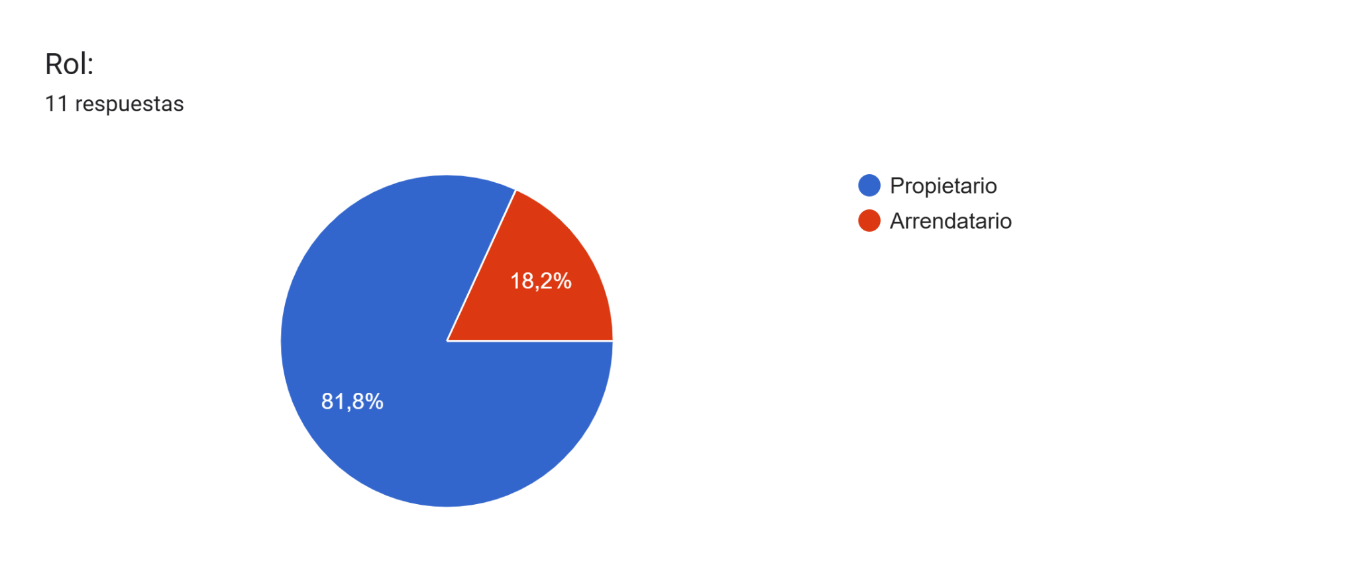
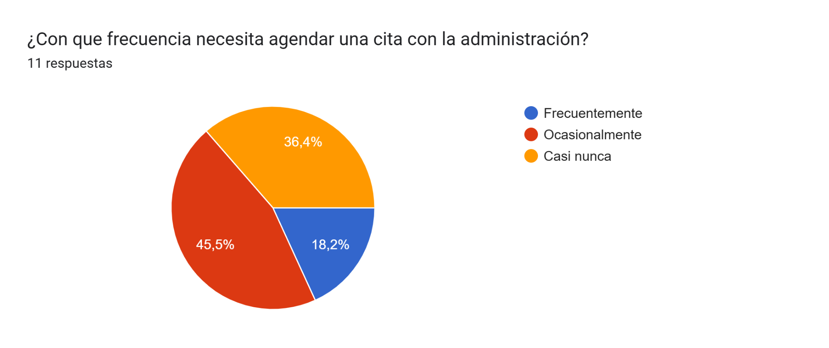
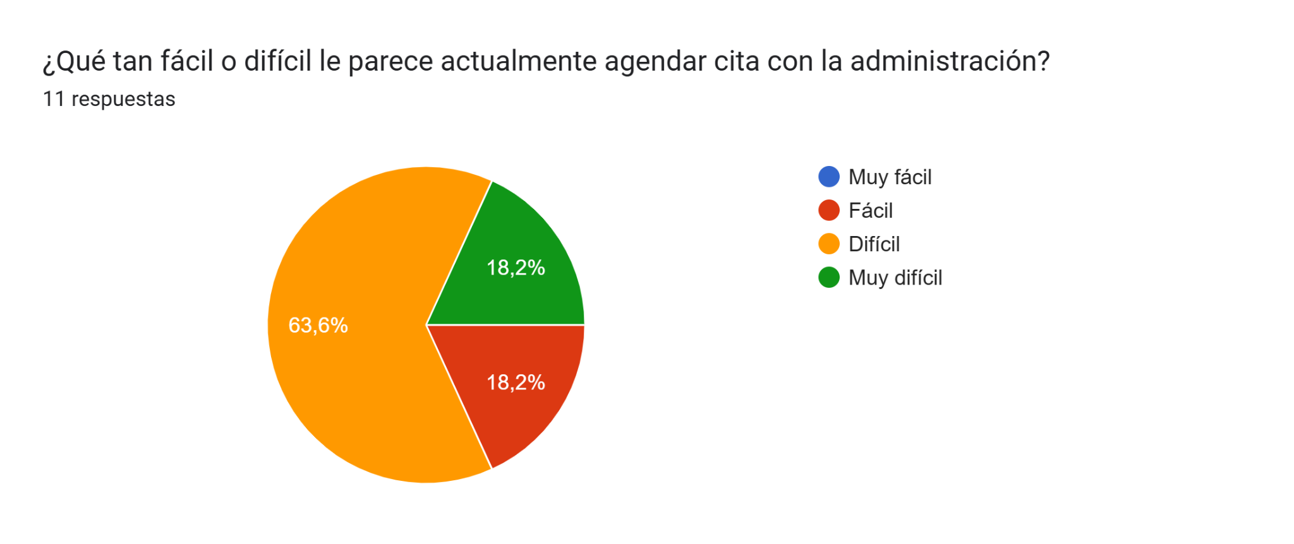
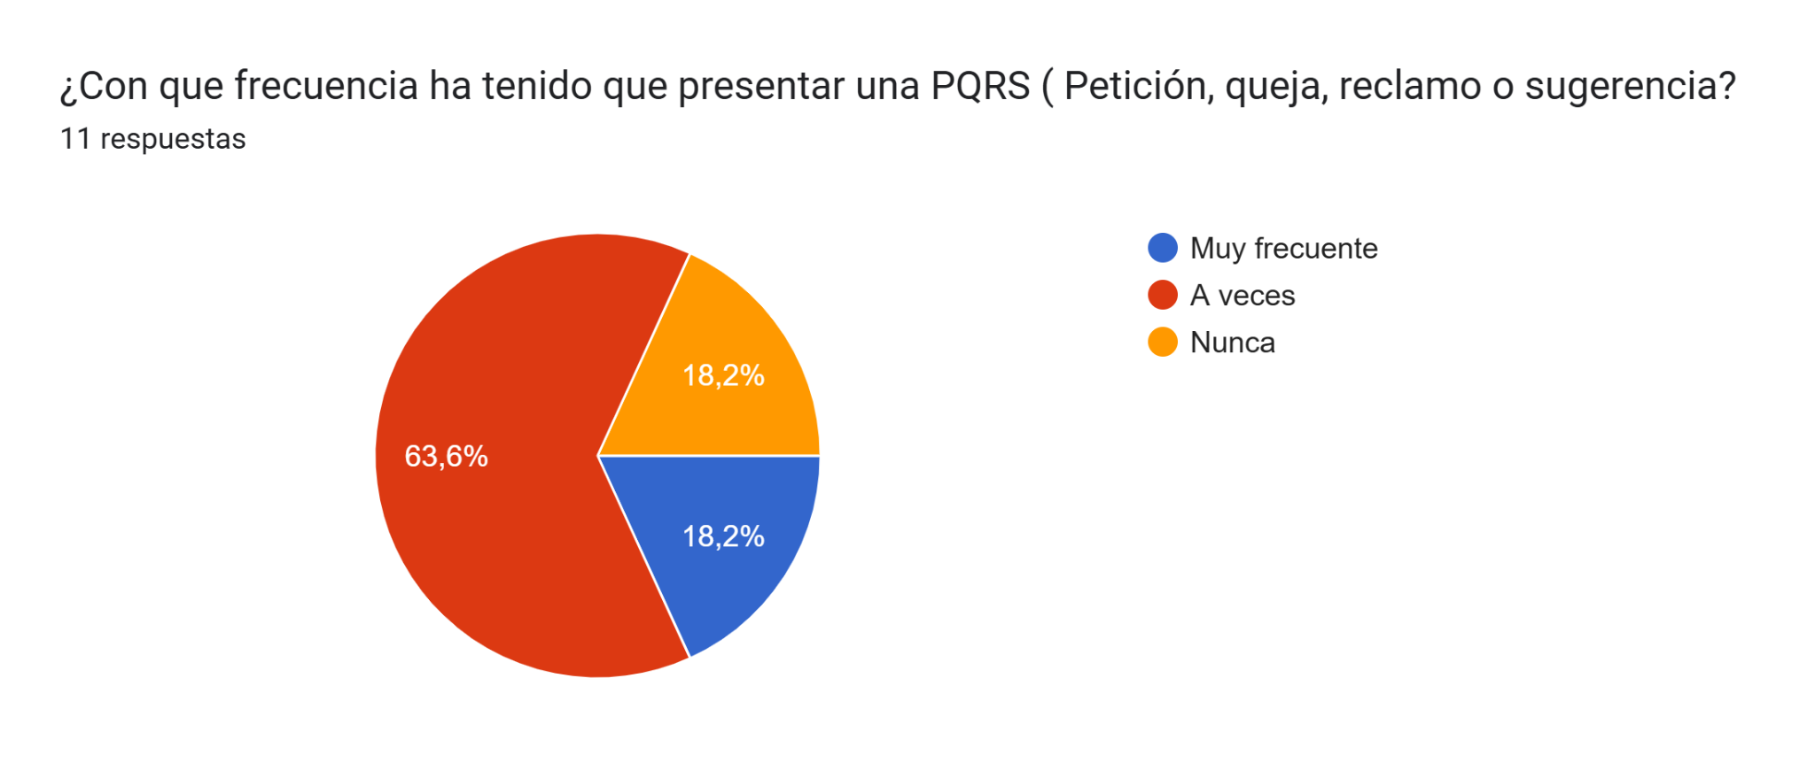
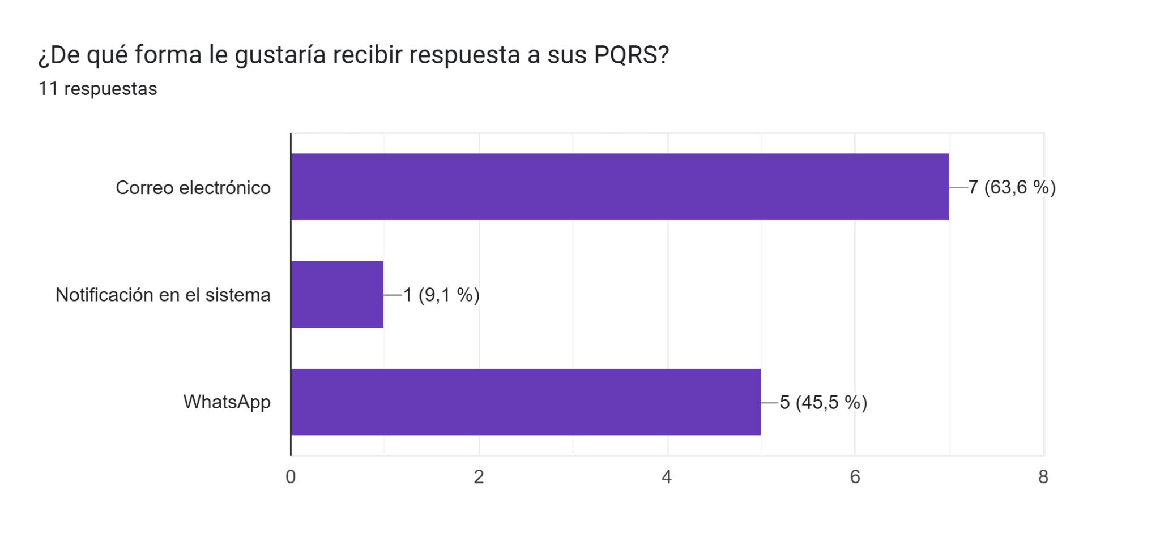
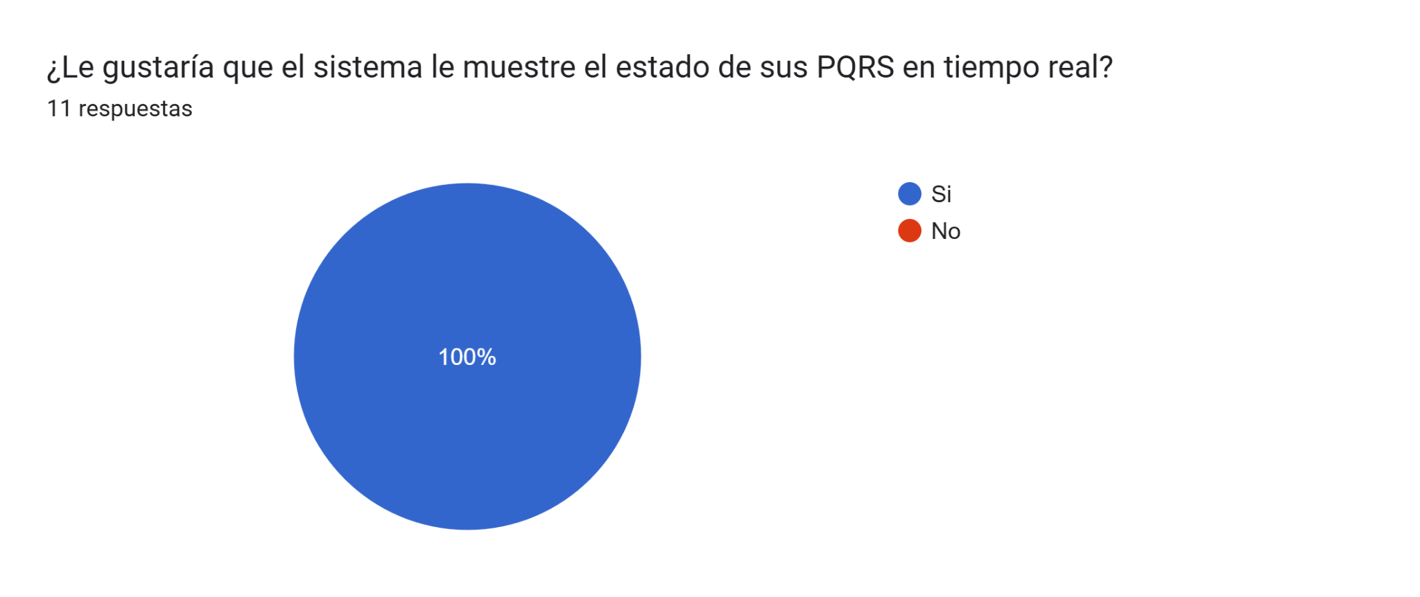
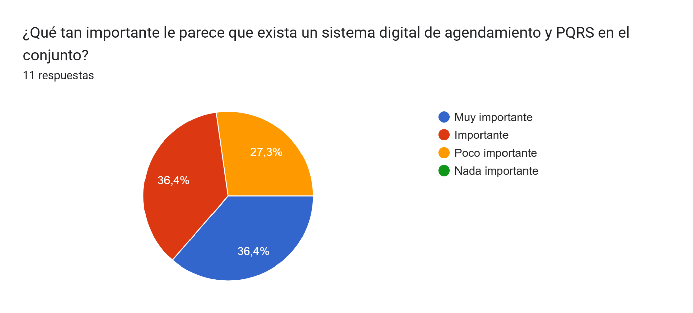
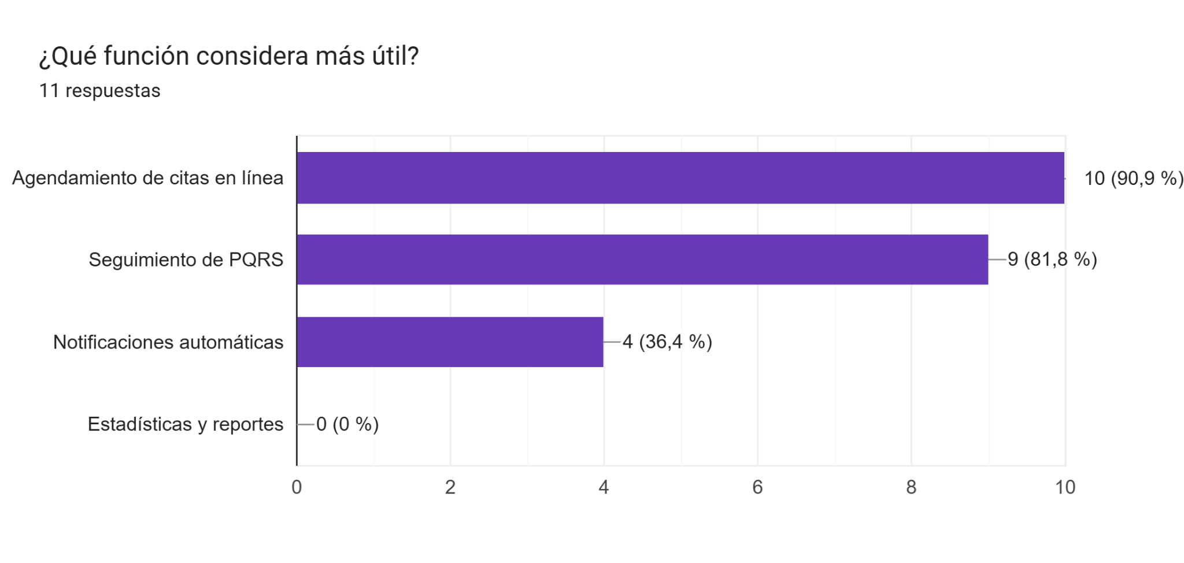
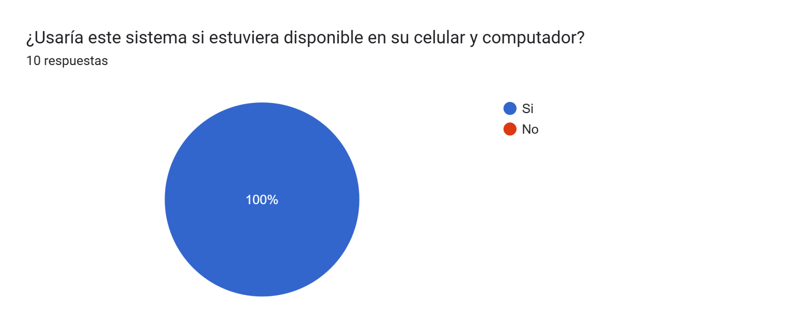
Conclusión
La encuesta confirma una alta necesidad y demanda dentro del Conjunto Residencial Los Cristales Etapa I y II para implementar un sistema digital. La gestión actual de citas y PQRS es percibida mayoritariamente como "Difícil" o "Muy difícil" por los residentes, lo que valida el problema de desorganización y falta de seguimiento identificado por la administración. Los encuestados consideran que las funcionalidades más útiles y prioritarias son el Agendamiento de Citas en Línea y el Seguimiento de PQRS en tiempo real, elementos que deben ser el foco principal del desarrollo. En resumen, la implementación de este software integral no solo optimizará los procesos administrativos, sino que también garantizará una comunicación más ágil, segura y transparente, cumpliendo con una expectativa clave de la comunidad residencial, la cual ha manifestado una disposición casi unánime a usar el sistema si está disponible.

Entrevista
Entrevistado: Margoth Martínez - Administradora Conjunto Residencial Los Cristales Etapa I y II

- ¿Qué dificultades ha tenido la administración para gestionar las citas de los residentes?
- ¿Actualmente cómo reciben y dan respuesta a las PQRS?
- ¿Cuáles son los problemas más frecuentes en la gestión de PQRS (retrasos, pérdida de información, duplicidad, etc.)?
- ¿Qué funcionalidades considera indispensables en un sistema digital para citas y PQRS?
- ¿Qué tipo de reportes o estadísticas le gustaría obtener del sistema?
- ¿Prefiere recibir notificaciones automáticas por correo o por otro medio (ejemplo: WhatsApp)?
- ¿Cuáles serían sus expectativas sobre la seguridad de la información en este software?
- Si existiera un sistema de citas en línea, ¿cómo debería funcionar para que sea útil y fácil de usar?

Conclusión
La principal conclusión es la urgencia de migrar de un proceso manual, propenso a errores, duplicidades y falta de trazabilidad, a un sistema digital centralizado. Las dificultades actuales en la gestión de citas y PQRS impactan directamente la eficiencia operativa y la satisfacción de los residentes. Por lo tanto, el desarrollo del software debe ser estratégico y funcional, concentrando los esfuerzos en dos módulos clave: el Agendamiento de Citas 24/7 con autogestión para el residente, y el Módulo de PQRS con radicación y seguimiento en tiempo real. Para la administración, la utilidad del sistema se medirá por su capacidad para generar reportes de eficiencia (como el tiempo promedio de respuesta), asegurar la confidencialidad de los datos y garantizar una experiencia de usuario fluida e intuitiva en todos los dispositivos. La implementación exitosa de estas funcionalidades no solo resolverá los problemas operativos internos, sino que se convertirá en la herramienta fundamental para ofrecer transparencia y un servicio de alta calidad a toda la comunidad.

Requerimientos Funcionales

- RF01 - Autenticación de usuario
Campo | Descripción
Identificación del requerimiento | RF01
Nombre del Requerimiento | Autenticación de usuario
Características | Los usuarios deberán identificarse para acceder al sistema
Descripción del requerimiento | El sistema debe permitir iniciar sesión con usuario y contraseña
Requerimiento NO funcional | RNF01, RNF02
Prioridad del requerimiento | Alta

RF02 - Registro de usuarios
Campo | Descripción
Identificación del requerimiento | RF02
Nombre del Requerimiento | Registro de usuarios
Características | Permitir crear nuevas cuentas de residentes
Descripción del requerimiento | Los usuarios podrán registrarse ingresando nombre, apartamento, correo electrónico y contraseña
Requerimiento NO funcional | RNF01, RNF02
Prioridad del requerimiento | Alta

RF03 - Agendar cita
Campo | Descripción
Identificación del requerimiento | RF03
Nombre del Requerimiento | Agendar cita
Características | Los residentes pueden programar citas con la administración
Descripción del requerimiento | El sistema debe mostrar fechas y horas disponibles, permitir seleccionar una y escribir el motivo de la cita
Requerimiento NO funcional | RNF03, RNF04
Prioridad del requerimiento | Alta

RF04 - Ver mis citas
Campo | Descripción
Identificación del requerimiento | RF04
Nombre del Requerimiento | Ver mis citas
Características | Los usuarios pueden consultar sus citas programadas
Descripción del requerimiento | El sistema debe mostrar la lista de citas del usuario con fecha, hora, motivo y estado
Requerimiento NO funcional | RNF03, RNF04
Prioridad del requerimiento | Alta

RF05 - Cancelar cita
Campo | Descripción
Identificación del requerimiento | RF05
Nombre del Requerimiento | Cancelar cita
Características | Los residentes pueden cancelar sus citas
Descripción del requerimiento | El sistema debe permitir cancelar una cita seleccionada y actualizar su estado
Requerimiento NO funcional | RNF03
Prioridad del requerimiento | Media

RF06 - Registrar PQRS
Campo | Descripción
Identificación del requerimiento | RF06
Nombre del Requerimiento | Registrar PQRS
Características | Los residentes pueden registrar peticiones, quejas, reclamos o sugerencias
Descripción del requerimiento | El sistema debe mostrar un formulario para escribir tipo, asunto y descripción de la PQRS
Requerimiento NO funcional | RNF03, RNF04
Prioridad del requerimiento | Alta

RF07 - Ver mis PQRS
Campo | Descripción
Identificación del requerimiento | RF07
Nombre del Requerimiento | Ver mis PQRS
Características | Los usuarios pueden consultar sus PQRS registradas
Descripción del requerimiento | El sistema debe mostrar la lista de PQRS del usuario con su estado (registrada, en proceso, resuelta)
Requerimiento NO funcional | RNF03, RNF04
Prioridad del requerimiento | Alta

RF08 - Responder PQRS (Administrador)
Campo | Descripción
Identificación del requerimiento | RF08
Nombre del Requerimiento | Responder PQRS
Características | La administración puede responder las PQRS recibidas
Descripción del requerimiento | El sistema debe permitir al administrador ver todas las PQRS y agregar respuestas
Requerimiento NO funcional | RNF03, RNF04
Prioridad del requerimiento | Alta

RF09 - Gestionar citas (Administrador)
Campo | Descripción
Identificación del requerimiento | RF09
Nombre del Requerimiento | Gestionar citas
Características | La administración puede ver y gestionar todas las citas
Descripción del requerimiento | El sistema debe mostrar todas las citas programadas y permitir confirmarlas o cancelarlas
Requerimiento NO funcional | RNF03, RNF04
Prioridad del requerimiento | Alta

RF10 - Notificaciones por correo
Campo | Descripción
Identificación del requerimiento | RF10
Nombre del Requerimiento | Notificaciones por correo
Características | Enviar correos automáticos a los usuarios
Descripción del requerimiento | El sistema debe enviar correo cuando se confirme una cita o se responda una PQRS
Requerimiento NO funcional | RNF05
Prioridad del requerimiento | Media

RF11 - Exportar reportes en PDF
Campo | Descripción
Identificación del requerimiento | RF11
Nombre del Requerimiento | Exportar reportes en PDF
Características | La administración puede descargar reportes en formato PDF
Descripción del requerimiento | El sistema debe permitir al administrador generar y descargar reportes de citas y PQRS en formato PDF
Requerimiento NO funcional | RNF03
Prioridad del requerimiento | Media

RF12 - Exportar reportes en Excel
Campo | Descripción
Identificación del requerimiento | RF12
Nombre del Requerimiento | Exportar reportes en Excel
Características | La administración puede descargar reportes en formato Excel
Descripción del requerimiento | El sistema debe permitir al administrador generar y descargar reportes de citas y PQRS en formato Excel para análisis
Requerimiento NO funcional | RNF03
Prioridad del requerimiento | Media

RF13 - Ver estadísticas
Campo | Descripción
Identificación del requerimiento | RF13
Nombre del Requerimiento | Ver estadísticas
Características | La administración puede visualizar estadísticas básicas
Descripción del requerimiento | El sistema debe mostrar al administrador estadísticas simples como: total de citas del mes, total de PQRS por tipo, y PQRS pendientes de respuesta
Requerimiento NO funcional | RNF03, RNF04
Prioridad del requerimiento | Media

1.2 REQUERIMIENTOS NO FUNCIONALES
RNF01 - Seguridad
Campo | Descripción
Identificación del requerimiento | RNF01
Nombre del Requerimiento | Seguridad
Características | Proteger la información de los usuarios
Descripción del requerimiento | Las contraseñas deben estar encriptadas y cada usuario solo puede ver su propia información
Requerimiento funcional | RF01, RF02
Prioridad del requerimiento | Alta

RNF02 - Protección de datos
Campo | Descripción
Identificación del requerimiento | RNF02
Nombre del Requerimiento | Protección de datos
Características | Cumplir con normas de privacidad
Descripción del requerimiento | Los datos personales deben estar protegidos y usarse solo para el funcionamiento del sistema
Requerimiento funcional | RF01, RF02
Prioridad del requerimiento | Alta

RNF03 - Rapidez
Campo | Descripción
Identificación del requerimiento | RNF03
Nombre del Requerimiento | Rapidez
Características | El sistema debe responder rápido
Descripción del requerimiento | Las páginas deben cargar en menos de 3 segundos
Requerimiento funcional | RF03, RF04, RF05, RF06, RF07, RF08, RF09
Prioridad del requerimiento | Alta

RNF04 - Fácil de usar
Campo | Descripción
Identificación del requerimiento | RNF04
Nombre del Requerimiento | Fácil de usar
Características | Interfaz sencilla e intuitiva
Descripción del requerimiento | El diseño debe ser claro, con botones y menús fáciles de entender. Debe funcionar en celular y computador
Requerimiento funcional | RF03, RF04, RF06, RF07, RF08, RF09
Prioridad del requerimiento | Alta

RNF05 - Confiabilidad de correos
Campo | Descripción
Identificación del requerimiento | RNF05
Nombre del Requerimiento | Confiabilidad de correos
Características | Las notificaciones deben llegar
Descripción del requerimiento | Los correos deben enviarse en menos de 5 minutos después de cada evento
Requerimiento funcional | RF10
Prioridad del requerimiento | Media

RNF06 - Disponibilidad
Campo | Descripción
Identificación del requerimiento | RNF06
Nombre del Requerimiento | Disponibilidad
Características | El sistema debe estar disponible
Descripción del requerimiento | El sistema debe funcionar correctamente al menos el 95% del tiempo
Requerimiento funcional | Todos los RF
Prioridad del requerimiento | Media

Diagrama de Casos de Uso
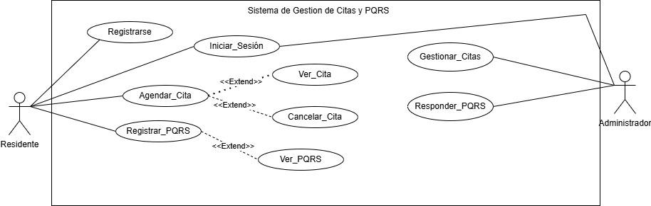

Especificación de Casos de Uso
RF02 | Registro de Usuarios
Descripción | Permitir al nuevo residente crear una cuenta para acceder al sistema.
Actores | Residente
Pre  condiciones | El usuario no tiene una cuenta activa en el sistema.
Post condiciones | Se crea una nueva cuenta de residente.  El usuario puede iniciar sesión.
Secuencia Normal | # | Acción (actor) | Reacción (sistema)
 | 1 | El usuario selecciona la opción Registrarse o Crear cuenta. | El sistema muestra el formulario de registro.
 | 2 | El usuario ingresa Nombre, Apartamento, Correo electrónico y Contraseña. | El sistema valida los datos de entrada.
 | 3 | El usuario confirma el registro. | El sistema crea la cuenta, encripta la contraseña y redirige al usuario a la pantalla de inicio de sesión.
Excepciones | # | Acción (actor) | Reacción (sistema)
 | p | El correo electrónico o el apartamento ya están registrados. | El sistema muestra un mensaje de error e impide el registro.
 | q | El usuario no ingresa algún campo obligatorio | El sistema marca el campo faltante y pide completarlo
Rendimiento | El sistema deberá realizar las acciones de registro y tiempo de carga de los cursos en un máximo de 2 minutos
Frecuencia | Este caso de uso se espera que se lleve a cabo una media de 10 veces por hora.
Importancia | Importante.

Diagrama de clases

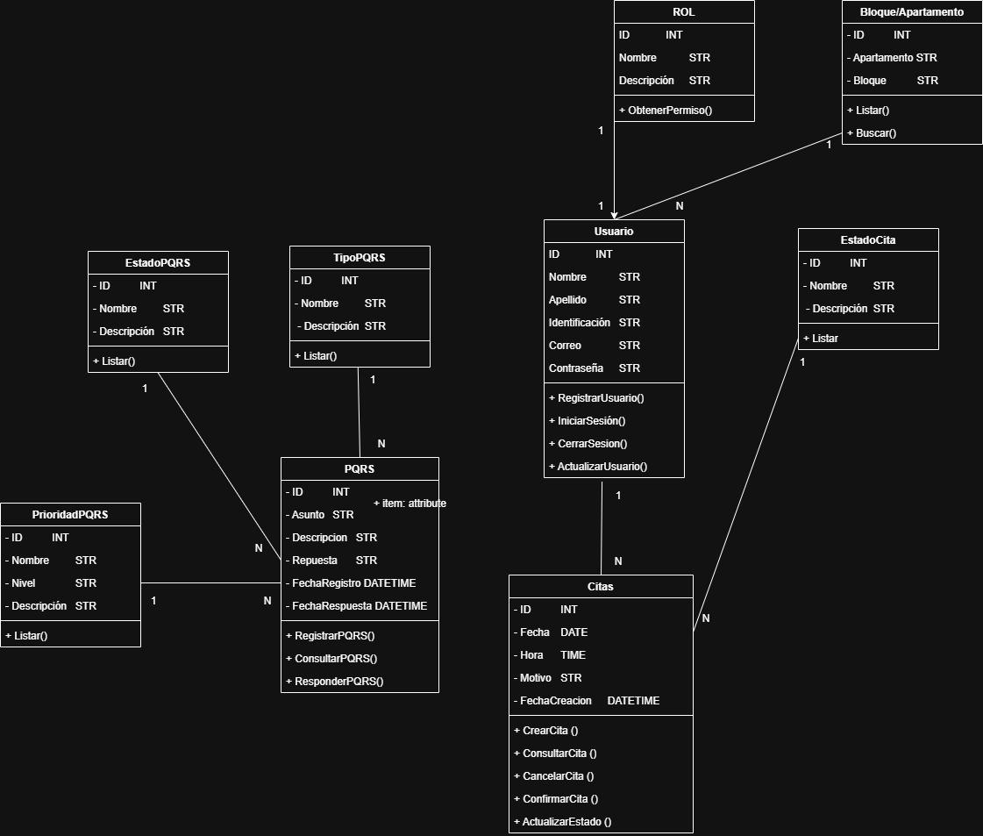

Diagrama Entidad-Relación
